ПИСАЊЕ ДАТУМА
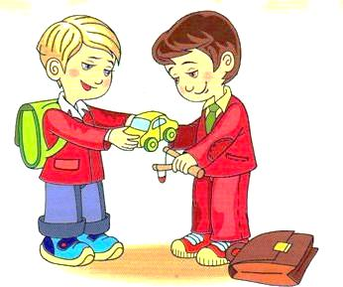
Милан и Лука су чколскидругови.Миланје рођен 27.1.2005. године, а Лука 20. јануара2006. На прослави,16. IV2013. године, са друговима посетиће изложбу слика.Милан је Луки поклонио аутомобилчић.
Датуме пишемо:
27. 1. 2005 .
20. 1. 2005.
27. I 2005.
20. I 2005.
27. јануар 2005.
20. јануар2005.

